Mean and Standard Deviation-需求分析書(SRS)

410075013 林彥甫

校訂歷史(Revision History)

|  |  |  |  |  |  |
| --- | --- | --- | --- | --- | --- |
| 版次 | 負責人 | 日期 | 變更項目敘述 | 審查者 | 審查日期 |
| 0.1 | 林彥甫 | 2015/03/31 | 建立SRS | 林彥甫 | 2015/04/09 |
| 1.0 | 林彥甫 | 2015/04/09 | SRS確認 | 林彥甫 | 2015/04/09 |

系統描述(System Description)

* Using PSP0, write a program to calculate the mean and standard deviation of a set of n real numbers.
* Your program can read the n real numbers from a web page or a GUI form.
* Use a linked list to store the n numbers for the calculations
* Store the values of n numbers, the value of mean and standard deviation in a database.
* Thoroughly test the program.

功能性需求(Function Requirements)

|  |  |
| --- | --- |
| 需求編號 | 需求描述 |
| FR001 | 讀取n個實數 |
| FR002 | 將實數存入資料庫 |

安全需求(Safety Requirements)

|  |  |
| --- | --- |
| 需求編號 | 需求描述 |
| SR001 |  |
|  |  |

系統架構圖(System Architecture Diagram)

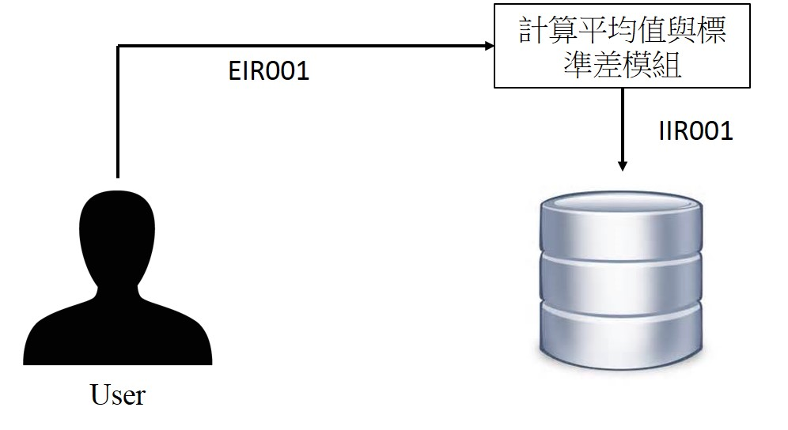

介面需求

外部介面需求(External Interface Requirements)

|  |  |
| --- | --- |
| 編號 | 需求描述 |
| EIR001 | 使用者輸入n個實數 |
|  |  |

內部介面需求(Internal Interface Requirements)

|  |  |
| --- | --- |
| 編號 | 需求描述 |
| IIR001 | 使用鏈結串列存入n個實數，並存入資料庫 |
|  |  |